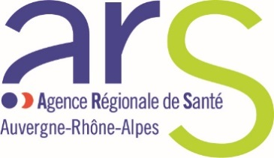
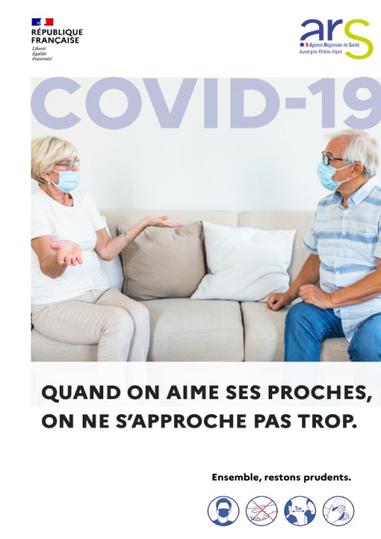

27 octobre 2020

Article long

Vous êtes une personne à risque de développer une forme grave de la Covid-19 ou vous côtoyez une personne fragile ? L’Agence régionale de santé (ARS) Auvergne-Rhône-Alpes appelle au maintien de la vigilance
Les comportements de chacun ont un impact sur la protection des personnes fragiles. Les proches sont potentiellement porteurs de l’infection et peuvent la transmettre sans s’en rendre compte. C’est pourquoi il est indispensable de respecter strictement les mesures barrières : porter un masque lors des rencontres, respecter une distance physique, se saluer sans se serrer la main, ne pas s’embrasser, et se laver fréquemment et rigoureusement les mains.

Qui est considéré comme personne à risques face à la COVID-19 ?
L’ensemble de la population est susceptible de contracter la maladie COVID-19.
Certaines personnes sont toutefois plus à risques de formes graves, pouvant entrainer des soins en réanimation, voire un décès :
- Les personnes de plus de 65 ans
- Les personnes atteintes d’une maladie chronique ou fragilisant leur système immunitaire
- Les femmes enceintes au 3e trimestre de grossesse.

Elles doivent rester prudentes en toutes circonstances et chacun d’entre nous, notamment si nous partageons leur foyer, sommes appelés à la plus grande attention.

Après 65 ans, même en bonne santé, il est recommandé de rester très vigilant.
L’âge est un facteur aggravant face au virus : en France, plus de 9 personnes sur 10 décédées de la COVID-19 ont plus de 65 ans.

Je souhaite rendre visite à une personne fragile, voici les bonnes conduites à adopter :
Avant ma visite :
- Je m’assure de ne pas avoir de symptômes ou de ne pas avoir côtoyé de personnes ayant eu des symptômes de la COVID-19 ; si c’est le cas, je remets ma visite à plus tard.
Pendant ma visite :
- Je garde le masque
- Je me lave les mains en arrivant et évite de toucher les objets alentours.
- J’évite les contacts physiques et les embrassades.
- Je respecte systématiquement la distance d’un mètre.
- Si je ne peux pas porter de masque (au cours d’un repas par exemple), je me place à bonne distance de la personne fragile.
- Je me lave très régulièrement les mains : avant et après avoir mis mon masque, avant de préparer les repas, de les servir et de les consommer, après avoir toussé ou éternué, ou après avoir manipulé des objets utilisés.
- La personne à risques porte systématiquement un masque et applique strictement les gestes barrières : elle n’enlève pas son masque pour parler.
- Une fois la visite terminée, le logement doit être aéré.
Il est recommandé d’éviter au maximum le contact des enfants avec des personnes à risques.
Si une visite des petits-enfants, par exemple, est envisagée, il est nécessaire de limiter tout contact et de pratiquer les gestes barrières avec une attention particulière.
Pour rappel :
- Lorsqu’ils sont atteints de la COVID-19, les enfants sont souvent des « porteurs asymptomatiques ». Ne présentant pas de symptômes de la maladie, ils n’en demeurent pas moins contagieux et peuvent exposer leur entourage à un risque de contamination.
- Les gestes barrières peuvent être difficiles à respecter en présence d’enfants. Par mesure de prudence, il convient donc de limiter au maximum les contacts entre eux et les personnes fragiles.

SOYONS RESPONSABLES QUAND NOUS NOUS RENDONS
DANS UN ÉTABLISSEMENT DE SANTÉ OU MÉDICO-SOCIAL
Les hôpitaux, cliniques et autres établissements de soins, ainsi que les établissements médico-sociaux (EHPAD) accueillent des personnes fragiles, « à risques ».
Des mesures graduées et temporaires d’encadrement ou de limitation des visites peuvent être prises par les directions des établissements quand la situation sanitaire le nécessite, et ce, dans le but de limiter la propagation du virus et préserver les personnes fragiles.
Des consignes sont données à l’entrée de chacune des structures. L’ARS demande aux visiteurs de les respecter scrupuleusement, ainsi que l’ensemble des gestes barrières, pour protéger les résidents, les patients et le personnel.

Une affiche de prévention est disponible en téléchargement :

Quand on aime ses proches, on ne s’approche pas trop
>> lien téléchargement

Pour plus d’informations, consultez le site internet de l’ARS Auvergne-Rhône-Alpes

